Pozdravljeni,
prejšnji teden sem imel angino, zato se vam nisem oglasil. Prvič v življenju sem bil vesel, da imam angino. Upam, da ste zdravi.
Predvidevam, da ste se v preteklem tednu naužili lepega vremena. V vaših sobah se ne znajdete več, ker so pospravljene...
Pred leti, ko sem delal v podaljšanem bivanju na v osnovni šoli Miren, sem z otroki izdeloval družabne igre. Nekatere sem prinesel v šolo in ste jih tudi vi igrali.
Trenutno nimamo možnosti druženja. Zato predlagam, če želite, da vsak izdela eno družabno igro. Ko se vrnemo v šolo, pa jih bomo skupaj igrali.
Jaz bom eno izdelal in vam vsake toliko časa pošiljal, kako napreduje. Če želite, me lahko obveščate tudi vi. Če se za to ne odločite, je ravno tako dobro.

Družabne igre lahko izdelamo doma sami ali s pomočjo staršev. Postavite pravila, igro preizkusite z družinskimi člani, dopolnite pravila, če bo potrebno.
KAKO IZDELAMO DRUŽABNO IGRO

- Dobim idejo – ime igre (najtežji del)
Primeri iger ki sem jih izdelal v priponki:

SKRITI ZAKLAD
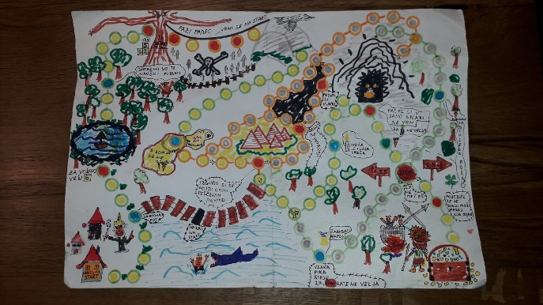
MOTO GP
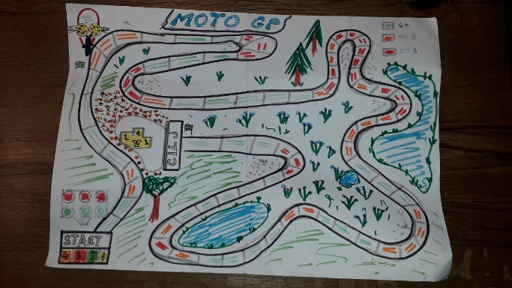

GRAD
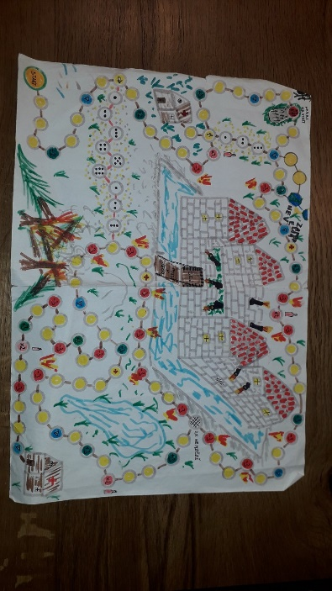

POSLEDNJI SAMURAJ,
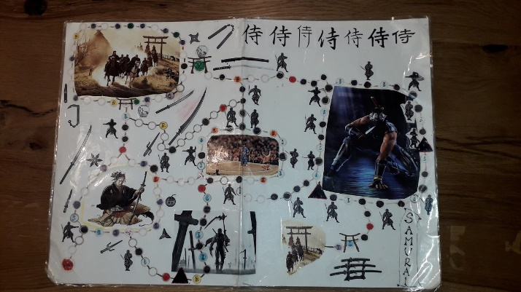

Navodila sledijo.

Lepo se imejte, Vladimir

